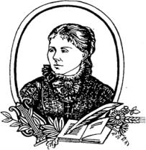****

**V MIEJSKI TURNIEJ JĘZYKA ANGIELSKIEGO DLA KLAS 3 „YOUNG ENGLISH WIZARDS”   
27 maja 2021 r.**

**Imię i nazwisko uczestnika, numer szkoły**

|  |
| --- |
| **SP..….** |

**Zadanie 1***(7 punktów)*

*Posegreguj słowa na te, które są związane ze światem rzeczywistym i te które są związane ze światem bajkowym****TEACHER, WITCH, WIZZARD, HOUSE, UNICORN, OGRE, ELVES, LAKE, DRAGON, DWARF, GRASS, NOVEL, SCHOOL, CHARGER***

|  |  |
| --- | --- |
| ***ŚWIAT BAJEK*** Zobacz obraz źródłowy | ***ŚWIAT REALNY*** Zobacz obraz źródłowy |
|  |  |
|  |  |
|  |  |
|  |  |
|  |  |
|  |  |
|  |  |

**Zadanie 2** *(7 punktów) Odpowiedz Prawda lub Fałsz*

1.Królowa Wielkiej Brytanii to Elżbieta II ………………..  
2. Stolicą Stanów Zjednoczonych jest Nowy Jork ………………..  
3. W Dniu Świętego Patryka ubieramy się na czerwono …………  
4. Potwór z Jeziora Loch Ness nazywa się Nessie ………………..  
5. Rdzenni mieszkańcy Ameryki to Hindusi ……………………..  
6. Double-decker to nazwa autobusów z Kalifornii ……………..  
7. Hollywood to nazwa wytwórni filmowych w USA …………..

**Zadanie 3** *( 7 punktów)*

*Narysuj obrazek zgodnie z poleceniami. Przed przystąpieniem do rysowania przeczytaj dokładnie cały opis.*

**Draw a Sun. Draw a small cloud to the left of the sun and a small one on the right. Draw a lot of small dots inside the sun. Draw a plane above the small cloud and a helicopter below the big one. Draw a couple of trees at the bottom of the picture and plenty of flowers around the trees. Draw a small kitten among the flowers.**

|  |
| --- |
|  |

**Zadanie 4** *(8 punktów)   
Odszukaj w diagramie 16 nazw zwierząt. Uważaj na prawidłową pisownię!!!*

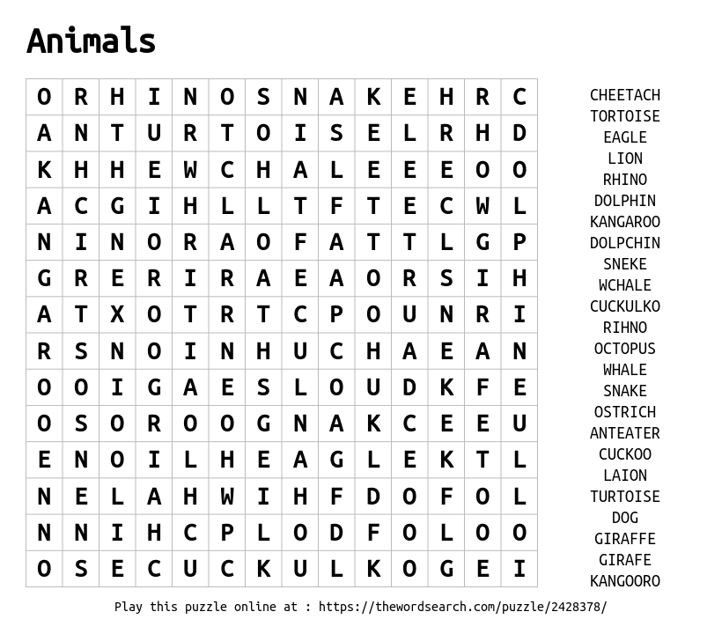

***1……………………….., 2……………………….. 3……………………. 4………….....  
5……………………….. 6……………………….. 7……………………. 8……………..***

***9……………………….. 10……………………… 11…………………… 12……………***

***13…………………….. 14……………………. 15………………………. 16…………..***

**Zadanie 5** *(8 punktów)*

*Wśród słów z lewej kolumny wyszukaj 8 rzeczowników i podkreśl je. Następnie połącz je z ich liczbą mnogą znajdującą się w kolumnie po prawej stronie*

FEED

FOOT

CHILD

GOOSE

MAN

MEAN

MOUSE

NICE

LOAF

LOOSE

PERSON

CACTUS

CACTI  
FEET  
GEESE  
PEOPLE

LOAFS  
LOAVES  
CHILDREN  
CHILDS  
MICE

MOUSES  
MEN

**Zadanie 6** *(5 punktów)   
Przeczytaj tekst i w podpunktach 1-5 zaznacz prawidłową odpowiedź*

**Hi! My name is Sam. One of my favourite vacation places is Mexico. I really like the weather there because it never gets cold. The people are very nice too. They never laugh at my bad Spanish. The food is really good. Mexico City is a very interesting place to visit. It has some great museums and lots of fascinating old buildings. The hotels are too expensive to stay but there are more affordable options. For example, you can stay at one of the beach resorts like Acapulco. If you are planning to visit Mexico, you should see the Mayan temples near Merida.**

Początek formularza

1.  
Sam likes warm weather  
Sam doesn't like warm weather at all  
Sam hates warm water  
Sam likes cold weather  
  
2. His Spanish is very good  
He speaks Spanish very well  
He is Spanish  
He doesn't speak Spanish very well  
  
3. There's a lot to see and do in Mexico  
There aren't a lof of beautiful places in Mexico  
Mexico is a dirty place  
Tourists never come to Mexico

4.    
  
Sam thinks the Mayan Temples are boring  
He doesn’t recommend visiting the Mayan Temples  
He recommends visiting the Mayan Temples  
Sam doesn’t know anything about the Mayan Temples

5.

Hotels are very cheap in Mexico  
The hotels aren't comfortable there  
Hotels are all poor in Mexico  
The hotels in Mexico are pretty expensive

Dół formularza

adopted from www.grammarbank.com/reading-comprehension-test

**Zadanie 7** *(12 punktów)****Zaznacz kółeczkiem właściwe odpowiedzi na pytania lub zwroty, które prawidłowo uzupełniają zdania.***

1 How do you go to school?

A At half past eight B I go by bus.

2 Are you hungry?

A Yes. Let’s have some pizza. B Yes. Can I take a photo?

3 Who’s your favourite tennis player?

A Rafael Nadal. B I can’t play tennis.

4 What time do you go to bed?

A We’re late! B At half past nine.

5 What’s on Sports Channel 1?

A Let’s play basketball. B Tennis.

6 My school near my house.

A isn’t B don’t

7 I can a picture of a cat.

A draw B sing

8 We got a tent.

A haven’t B hasn’t

9 I love ……….. a bike.

A riding B reading

10 We go to school by bus.

A isn’t B don’t

11 I can’t Spanish.

A talk B speak

12 I TV after I do my homework.

A watch B see

Ilość zdobytych punktów: ……. / 54 punkty